Název SŠ: | VOŠ, SPŠ automobilní a technická
Autor: | Ing. Dana Tvrzická
Název: | Převodovka
Tematická oblast: | Převodná a převodová ústrojí motorových vozidel
Ročník: | 2. ročník
Číslo projektu: | CZ.1.07/1.5.00/34.0504
Datum vzniku: | Září 2013
Anotace: | Materiál slouží k poznávání zboží – části motorových vozidel, upevnění a opakování probírané látky

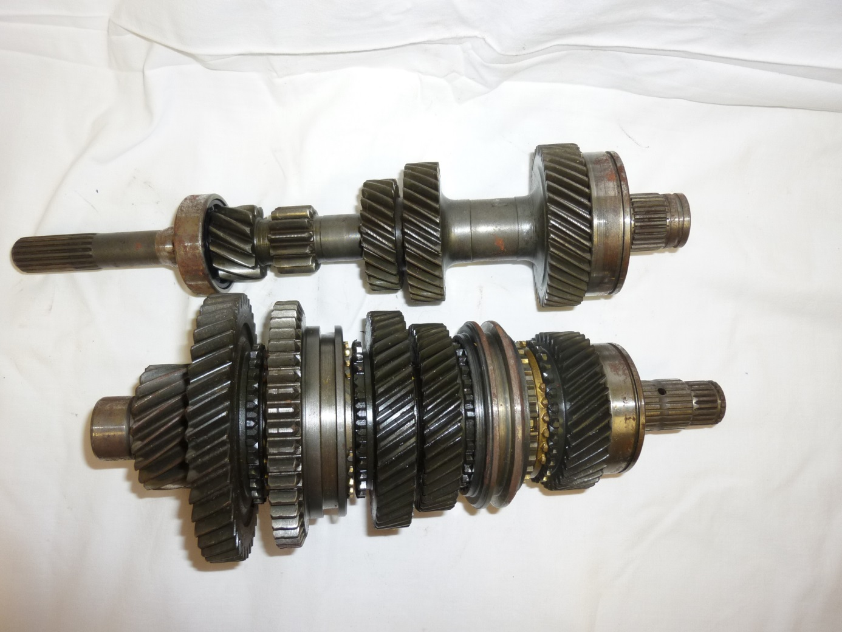
A
2
1

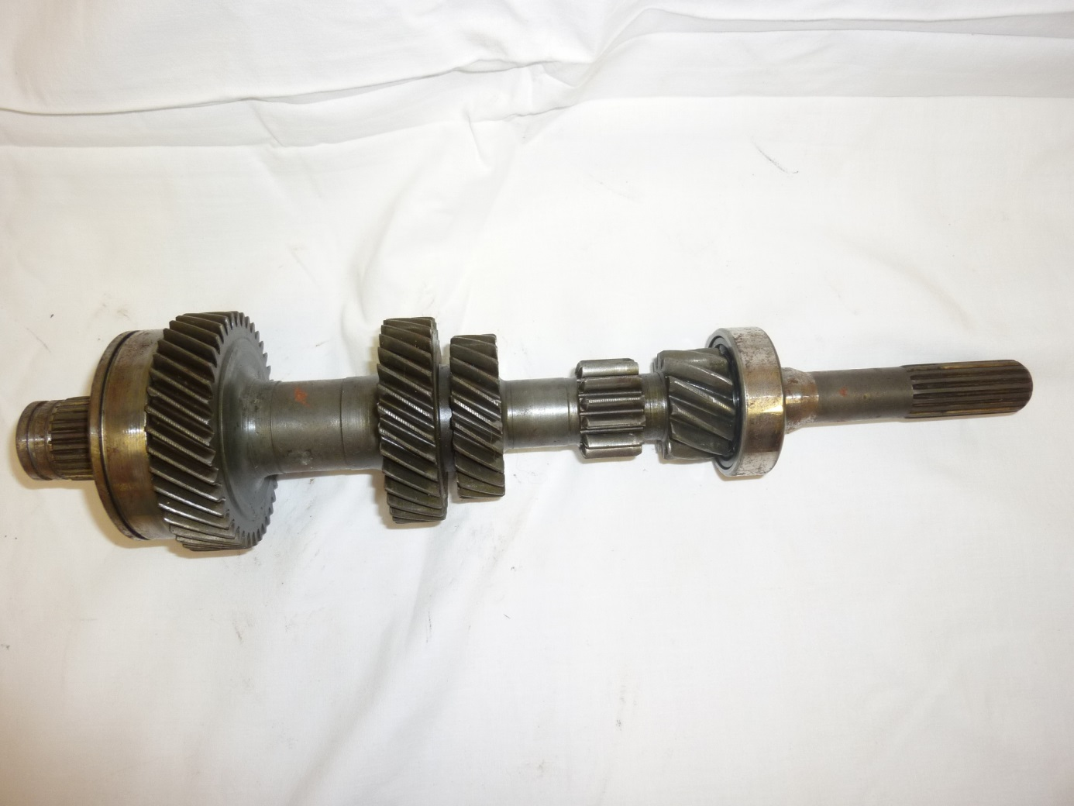
B
1
2
3
4
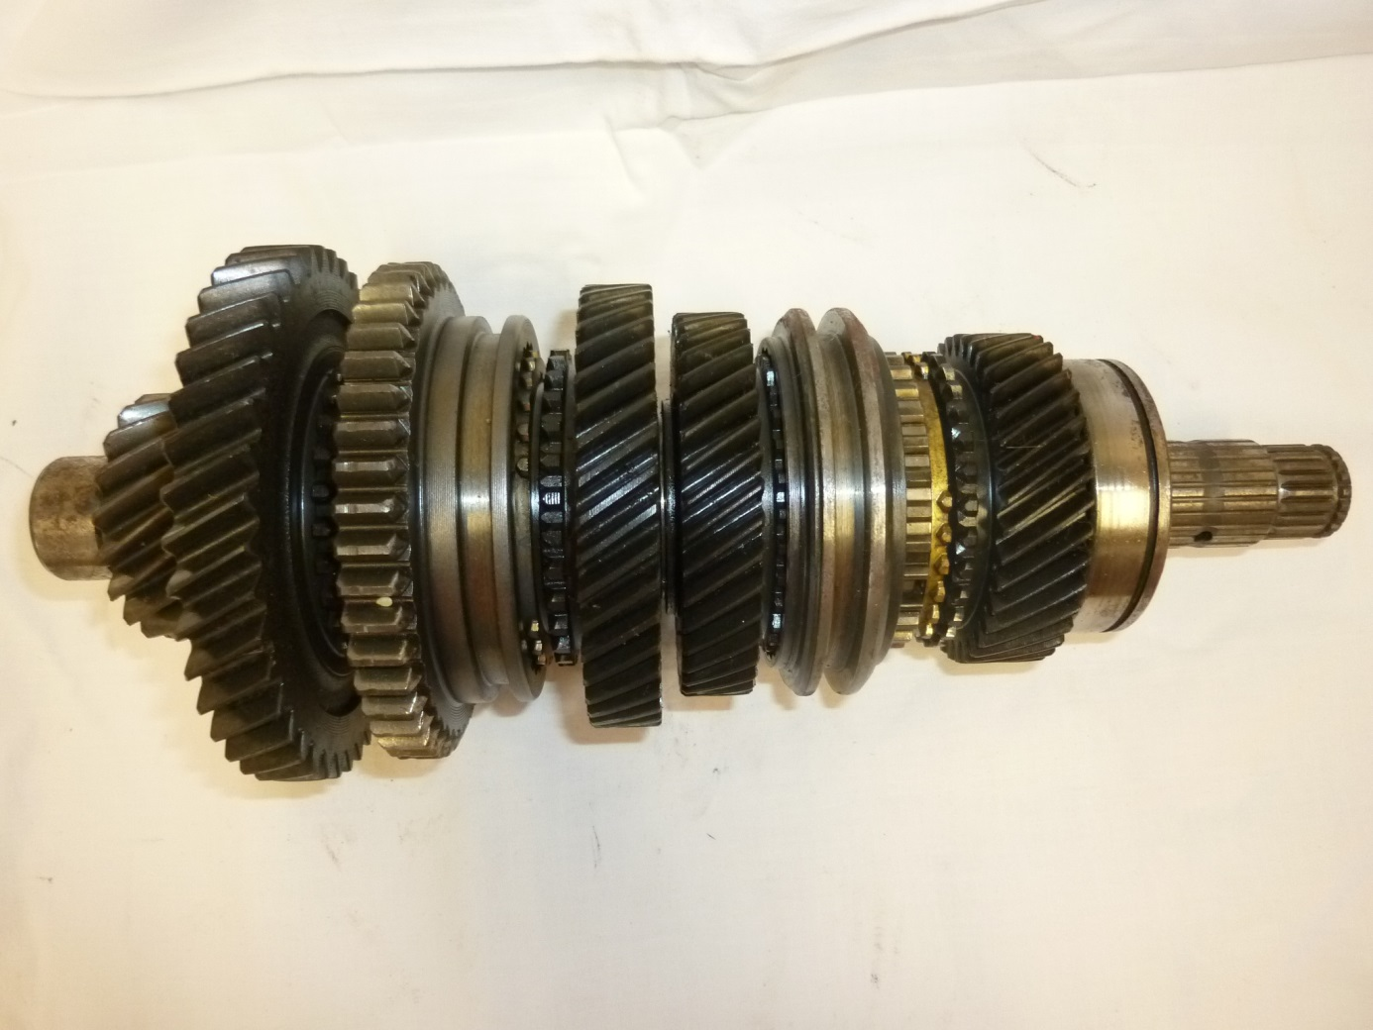
C
2
1
Otázky pro opakování
- pojmenuj hřídele na obrázku A
- vysvětli účel tohoto převodového ústrojí
- vysvětli účel částí 1 – 4 na obrázku B
- pojmenuj část 1 a 2 na obrázku C
- jaký je účel části 1 na obrázku C, jakou má funkci přímé ozubení
- jaký je účel části 2 na obrázku C

Autorem materiálu a všech jeho částí, pokud není uvedeno jinak, je Dana Tvrzická

